Σκοπός
Ο σκοπός της παρούσας άσκησης είναι η υλοποίηση ενός οδηγού συσκευής για ένα ασύρματο δίκτυο αισθητήρων στο λειτουργικό σύστημα Linux. Ο οδηγός είναι υπεύθυνος για την ανάγνωση δεδομένων από αισθητήρες τάσης, θερμοκρασίας και φωτεινότητας και για την παροχή των μετρήσεων στο χώρο χρήστη μέσω χαρακτήρων συσκευών. Κάθε τύπος αισθητήρα αντιστοιχεί σε μια διαφορετική συσκευή, και τα δεδομένα διαβάζονται μέσω της κλήσης συστήματος read.
Επισκόπηση της Δομής του Οδηγού
Ο οδηγός περιλαμβάνει διάφορα στοιχεία για την διαχείριση διαφορετικών τύπων αισθητήρων (π.χ., τάση, θερμοκρασία, φωτεινότητα). Αυτά τα στοιχεία περιλαμβάνουν την αρχικοποίηση των χαρακτήρων συσκευών, τη διαχείριση της κατάστασης των δεδομένων των αισθητήρων και την διαχείριση των λειτουργιών αρχείων. Παρακάτω εξηγούμε τα βασικά μέρη του κώδικα και τις αντίστοιχες λειτουργίες τους.

1. Αρχικοποίηση της Συσκευής (lunix_chrdev_init)
Η συνάρτηση lunix_chrdev_init() αρχικοποιεί τη συσκευή χαρακτήρα μέσω των εξής βημάτων:
- Καταχωρεί μια περιοχή από minor αριθμούς για τους κόμβους συσκευής (για κάθε αισθητήρα και τύπο μέτρησης).
- Χρησιμοποιεί την cdev_init() για να αρχικοποιήσει τη δομή cdev.
- Καταχωρεί τη συσκευή στον πυρήνα με την register_chrdev_region().
- Προσθέτει τη συσκευή χαρακτήρα χρησιμοποιώντας την cdev_add().
- Αυτή η διαδικασία διασφαλίζει ότι ο οδηγός είναι καταχωρημένος και έτοιμος για χρήση στον πυρήνα του Linux.

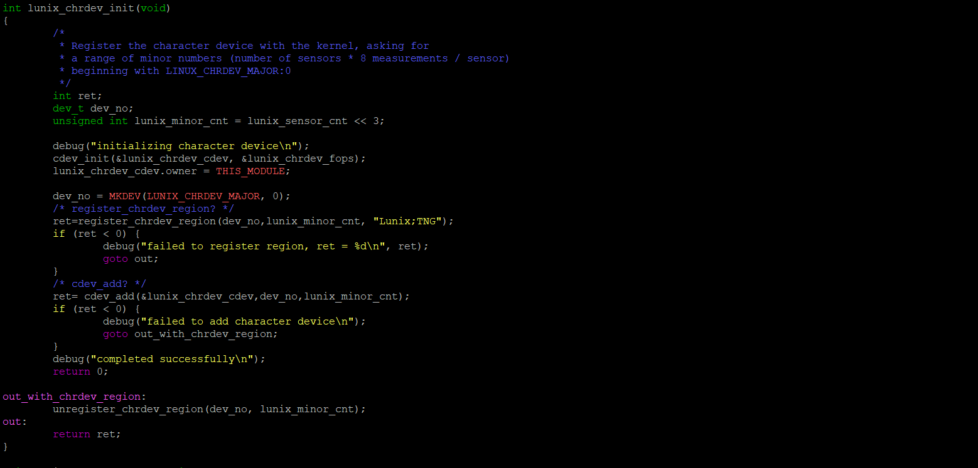
2. Διαχείριση Δεδομένων Αισθητήρα
Ο οδηγός διαβάζει και ανανεώνει τα δεδομένα των αισθητήρων περιοδικά. Κάθε αισθητήρας έχει μια δομή state που αποθηκεύει πληροφορίες όπως ο τύπος αισθητήρα, το buffer δεδομένων και το timestamp. Τα δεδομένα ανανεώνονται και διαβάζονται μέσω των εξής συναρτήσεων:

- lunix_chrdev_state_needs_refresh
- lunix_chrdev_state_update
- Η συνάρτηση αυτή ανανεώνει την κατάσταση του αισθητήρα αντιγράφοντας τα πιο πρόσφατα δεδομένα μέτρησης στη δομή κατάστασης. Η συνάρτηση χειρίζεται τη μετατροπή των ακατέργαστων δεδομένων σε χρήσιμες τιμές, ανάλογα με τον τύπο του αισθητήρα (π.χ., τάση, θερμοκρασία, φωτεινότητα).
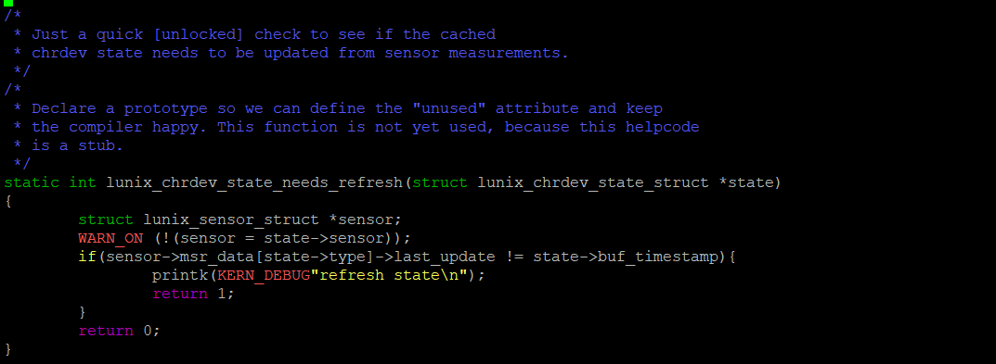

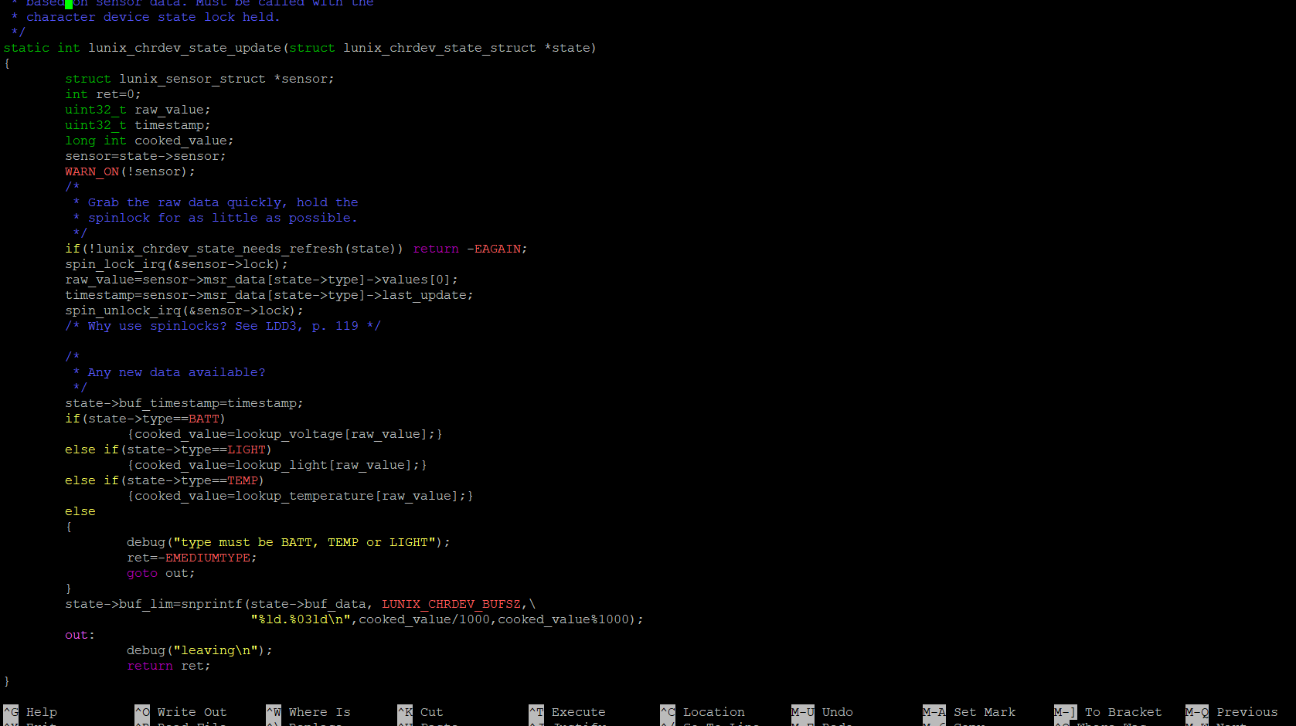
3. Λειτουργίες Αρχείων
Οι λειτουργίες αρχείων (open, read, release, κ.λπ.) είναι υλοποιημένες για την αλληλεπίδραση με τους κόμβους συσκευής. Η κύρια λειτουργικότητα που παρέχουν οι λειτουργίες αρχείων είναι:

- Άνοιγμα της συσκευής (lunix_chrdev_open): Συσχετίζει το ανοιχτό αρχείο με τον αντίστοιχο αισθητήρα, λαμβάνει μνήμη για την δομή και αρχικοποιεί την δομή αυτή η οποία μπαίνει τότε στη δομή filp για μπορούμε να την χρησιμοποιήσουμε στη συνέχεια.

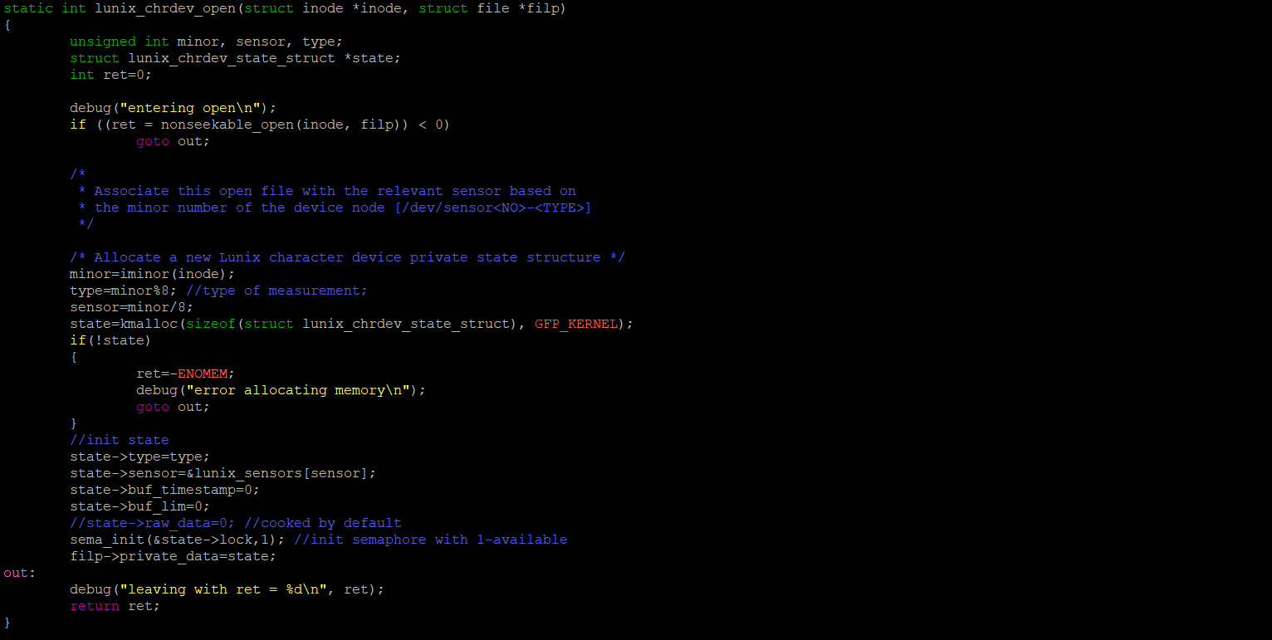

- Ανάγνωση δεδομένων (lunix_chrdev_read): Αντιμετωπίζει την ανάγνωση δεδομένων από την συσκευή αισθητήρα.
Αρχικά, ελέγχουμε τον σεμαφόρο. Αν δεν είναι ελεύθερος θα μπούμε σε ουρά αναμονής. Αν δεν υπάρχει κάτι για να διαβαστεί περιμένουμε σε ουρά αναμονής, interruptable από update των sensor buffers. Με την needs_rfresh ελέγχουμε αν έχουμε μέτρηση για ανάγνωση οπότε η κοιμισμένη διεργασία ξυπνάει και συνεχίζει. Ελέγχουμε αν τα bytes που ζητούνται είναι παραπάνω από την θέση του offset του αρχείου και τα bytes της τελευταίας μέτρησης και αν είναι περνάμε την πληροφορία στο userspace και έπειτα προσθέτουμε στο offset ό,τι διαβάσαμε και όταν έχουν διαβαστεί όλα μηδενίζουμε το offset.

